第1章 JAVA WEB简介
- 1-1 什么是WEB应用程序 (04:31)
- 1-2 静态网页与动态网页 (01:39)
- 1-3 练习题
- 1-4 搭建JAVA WEB开发环境 (05:27)
- 1-5 Tomcat目录结构 (03:00)
- 1-6 手工编写第一个Java Web程序 (04:42)
- 1-7 WEB-INF目录详解 (05:09)
- 1-8 MyEclipse开发Java Web程序 (10:43)
- 1-9 理解Web项目虚拟路径 (03:16)
- 1-10 Eclipse开发Java Web程序 (05:23)
- 1-11 修改Tomcat服务器默认端口号 (02:40)
- 1-12 练习题
第2章 JSP基础语法
- 2-1 JSP简介 (01:34)
- 2-2 常见动态网站开发技术对比 (03:20)
- 2-3 JSP页面元素简介及page指令 (06:28)
- 2-4 练习题
- 2-5 JSP注释 (03:38)
- 2-6 练习题
- 2-7 JSP脚本 (02:01)
- 2-8 JSP声明 (02:21)
- 2-9 JSP表达式 (02:33)
- 2-10 JSP页面生命周期 (11:09)
- 2-11 练习题
- 2-12 阶段项目 (09:07)
第3章 JSP内置对象（上）
- 3-1 JSP内置对象简介 (02:18)
- 3-2 练习题
- 3-3 web程序的请求与响应模式 (02:16)
- 3-4 out对象 (09:55)
- 3-5 练习题
- 3-6 get与post提交方式的区别 (07:27)
- 3-7 request对象（上） (15:07)
- 3-8 request对象（下） (07:51)
- 3-9 练习题
- 3-10 response对象 (09:07)
- 3-11 请求重定向与请求转发的区别 (07:34)
- 3-12 练习题
第4章 JSP内置对象（下）
- 4-1 什么是session (03:05)
- 4-2 session对象 (16:49)
- 4-3 练习题
- 4-4 session的生命周期 (14:35)
- 4-5 练习题
- 4-6 application对象 (06:32)
- 4-7 练习题
- 4-8 page对象 (03:47)
- 4-9 pageContext对象和config对象 (08:42)
- 4-10 exception对象 (06:23)
- 最近学习 4-11 阶段案例——实现用户登录 (11:48)
第5章 JavaBeans
- 5-1 本章简介 (00:44)
- 5-2 JavaBean简介及设计原则 (02:31)
- 5-3 什么是JSP动作元素 (02:25)
- 5-4 使用普通方式创建JavaBean (05:30)
- 5-5 useBean动作元素 (04:31)
- 5-6 setProperty (15:15)
- 5-7 getProperty (02:33)
- 5-8 JavaBean四个作用域范围 (15:26)
- 5-9 练习题
- 5-10 Model1简介 (03:22)
- 5-11 练习题
- 5-12 阶段项目 (08:01)
第6章 JSP状态管理
- 6-1 http协议的无状态性 (02:51)
- 6-2 Cookie概述 (03:48)
- 6-3 JSP页面中创建与使用Cookie (02:40)
- 6-4 案例：Cookie在登录中的应用 (23:07)
- 6-5 Session与Cookie的对比 (02:02)
- 6-6 练习题
- 6-7 练习题
第7章 JSP指令与动作元素
- 7-1 include指令 (05:45)
- 7-2 include动作 (02:48)
- 7-3 include指令与include动作的区别 (08:36)
- 7-4 forward动作 (07:20)
- 7-5 param动作 (05:35)
- 7-6 练习题
第8章 案例项目
- 8-1 项目总体介绍 (03:37)
- 8-2 项目原型 (02:17)
- 8-3 DBHelper类设计 (08:21)
- 8-4 商品实体类设计 (03:55)
- 8-5 获取所有商品资料方法的实现 (07:34)
- 8-6 所有商品信息显示 (07:21)
- 8-7 商品详细信息显示 (07:06)
- 8-8 使用Cookie实现保存商品浏览记录 (20:48)
JSP整理
JSP是一种简化了的servlet技术，最终也会被编译成Servlet类。与servlet相比，JSP更加适合与HTML代码进行交互，因为JSP中可以包含HTML代码，方便输出。JSP中内置一些隐藏对象，例如out，request，response，session，page等等，常用于显示结果。Servlet则多用于处理业务逻辑。

以下为JSP技术的讲解。
- JSP简介
JSP是为了简化servlet的工作而出现的替代品。它是一种servlet，可以完成Httpservlet能完成的所有事情。
新建一个JSP文件，可以按照下图（使用eclipse oxygen）
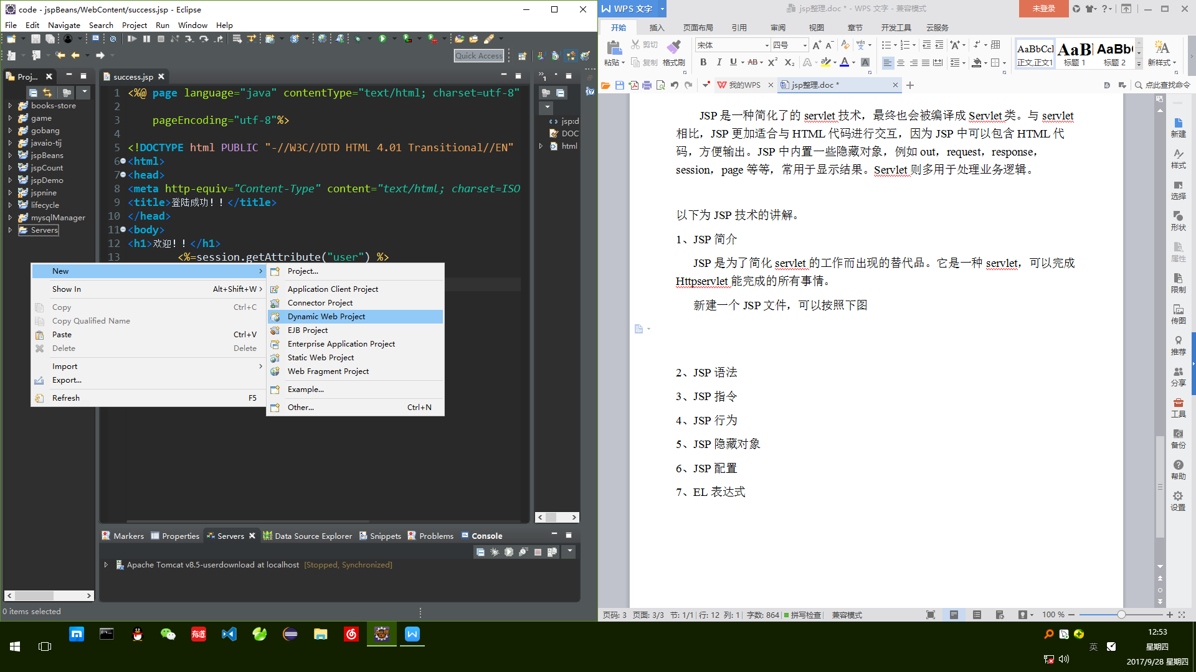
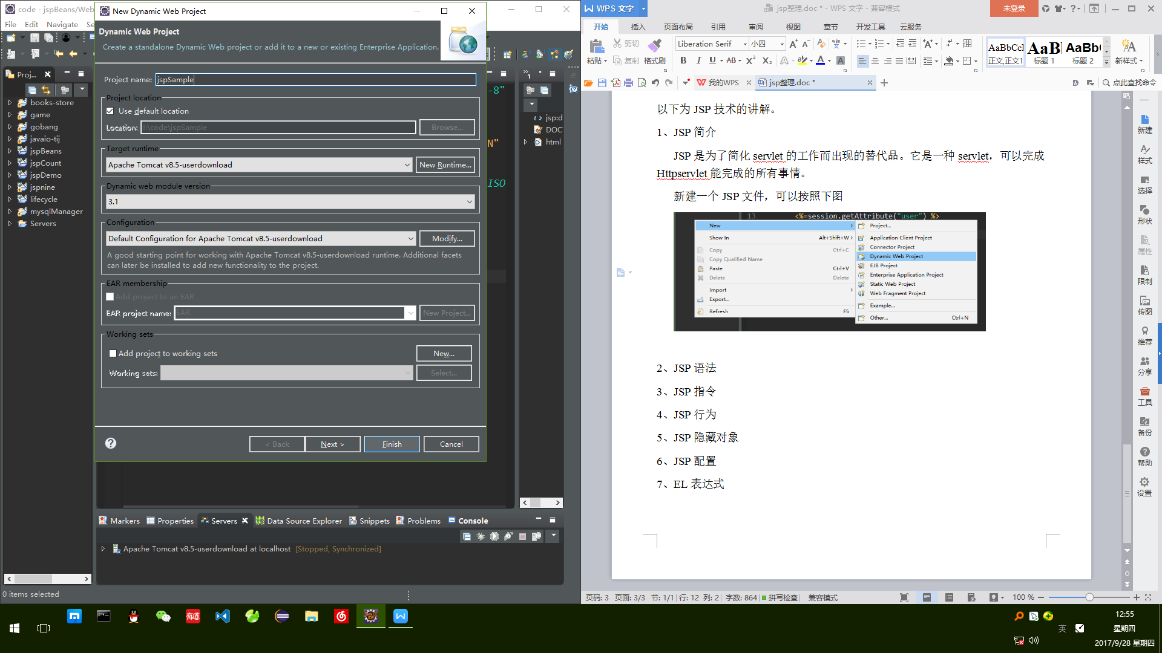
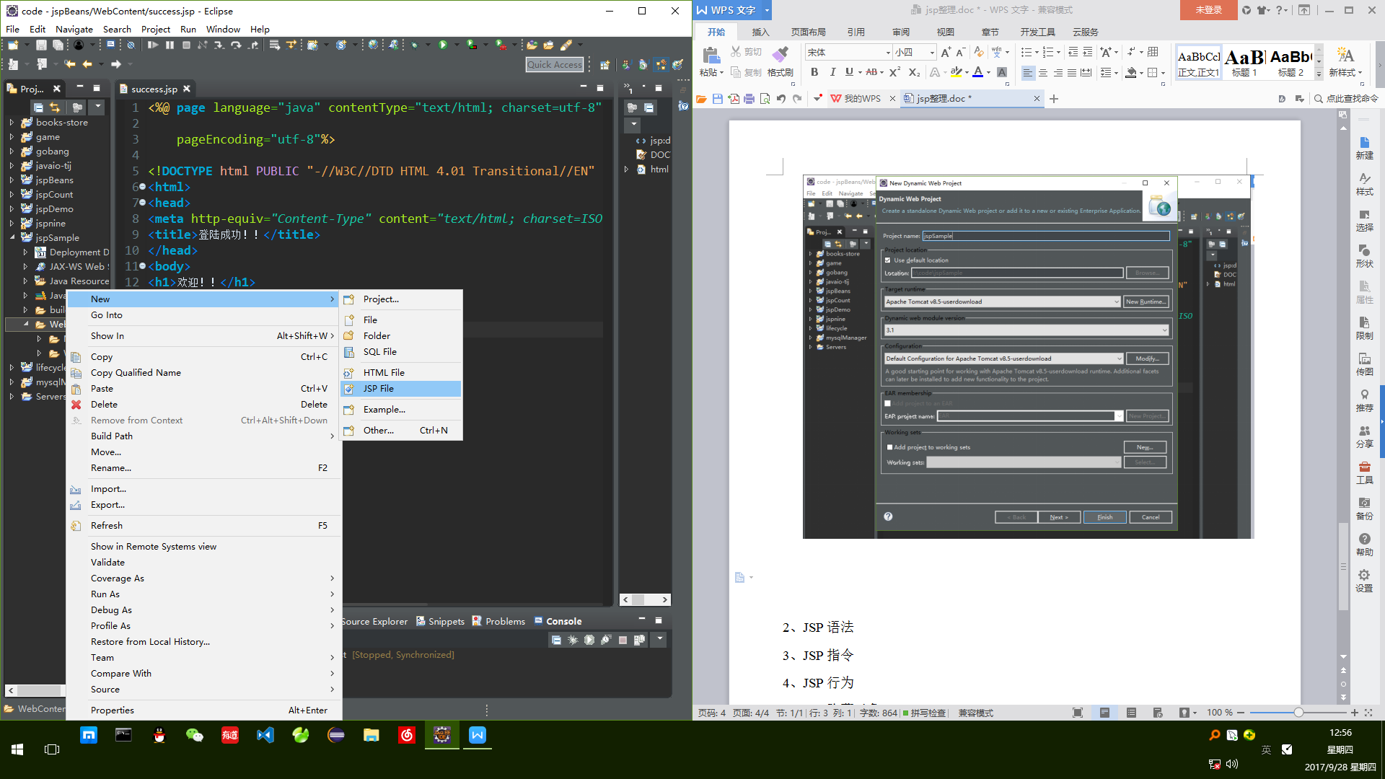
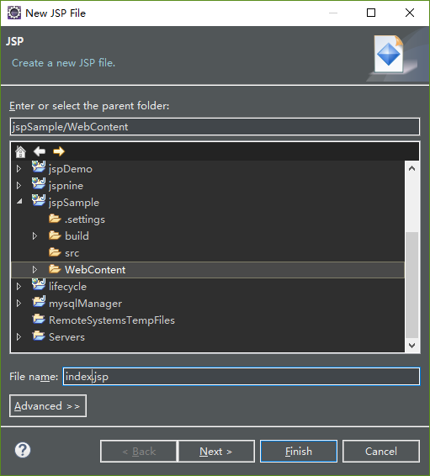
需要注意的是，需要将charset改为utf-8，防止发生中文乱码。

JSP工作原理：
JSP是先部署源代码，然后编译为class文件，也就是说它第一次运行之前，需要将文件部署到服务器，而且第一次运行时会比较慢，再次运行则会快的多。

JSP生命周期：
JSP也是Servlet的一个子类，JSP实例初始化、销毁时，也会调用Servlet的initial（）和destroy（）方法。同时，JSP有自己的初始化和销毁方法，分别是_jspInit(),和_jspDestroy()

- JSP语法
JSP中，可以使用Java和HTML语法，注释也可以使用Java风格或者HTML风格。
JSP代码可以分为：
模板数据：JSP中的HTML代码，内容是固定的，不会影响程序的运行结果。
元素：JSP中的Java部分，包括脚本（Scriptlet），JSP指令（Directive）和JSP标签（Tag）。元素决定程序的流程。

JSP脚本：
格式为<% 脚本%>。脚本内遵从Java语言格式，例如以下的例子。例子中out.println()方法使用了JSP的隐藏对象，将结果直接输出到页面中。
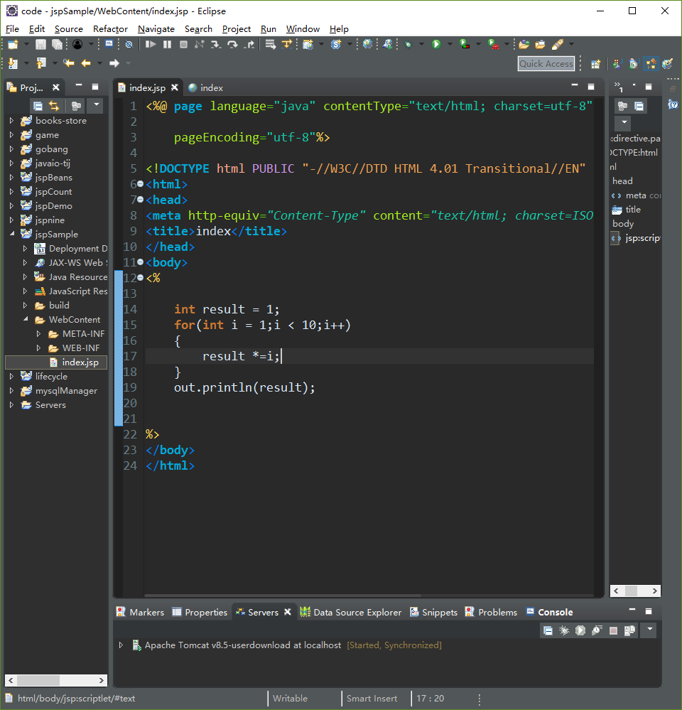
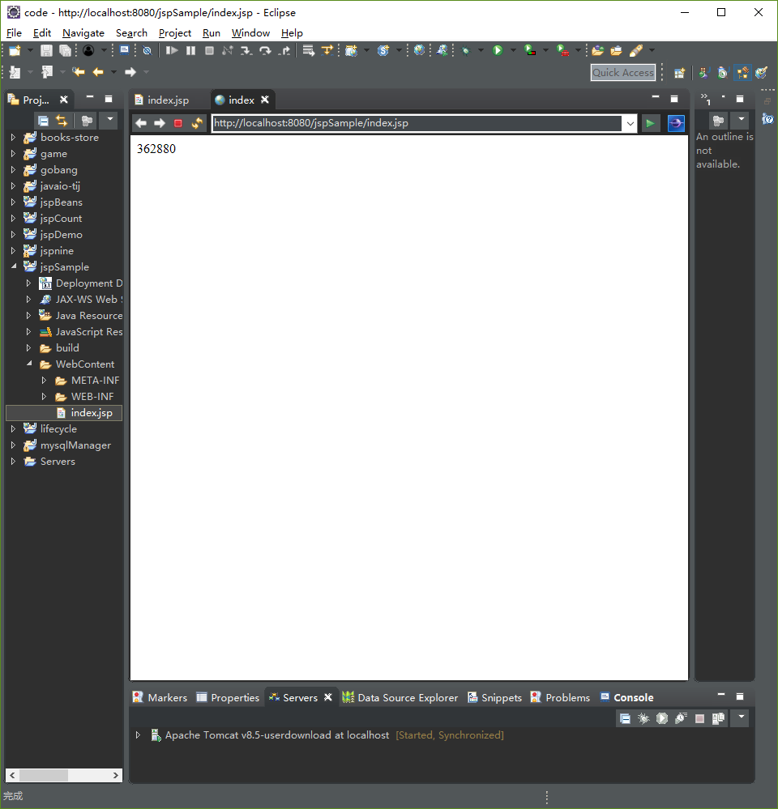

也可以用<%=表达式%>来输出，注意表达式后面没有分号！例如
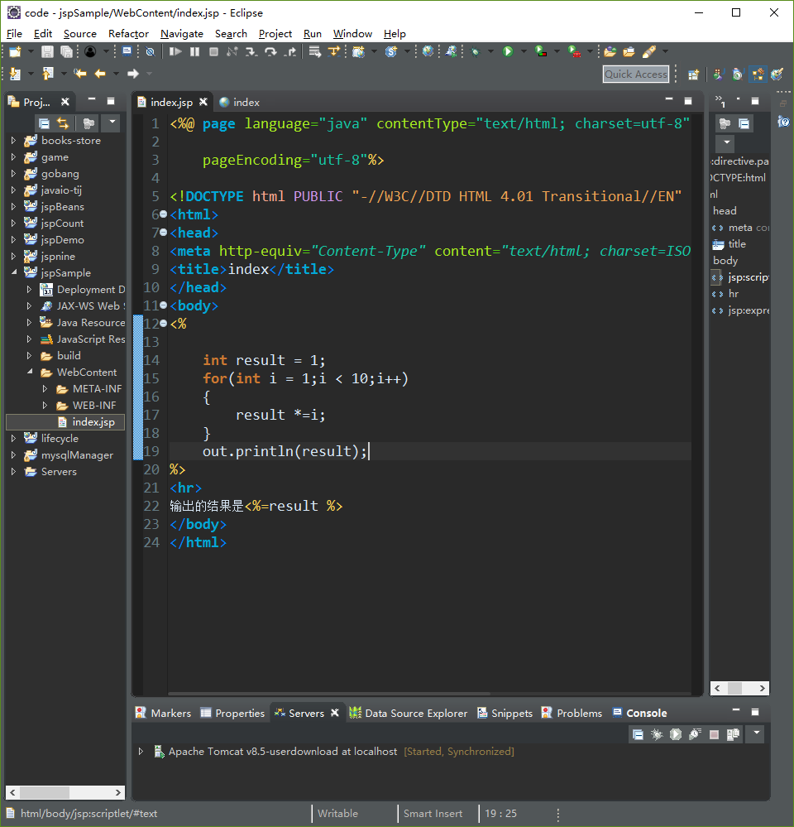
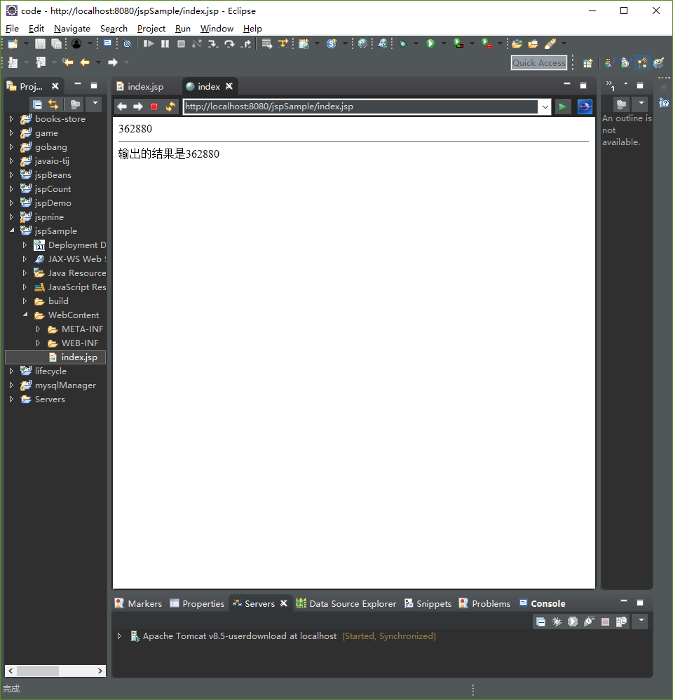

JSP方法或者全局变量的格式是<%! 方法或者全局变量%>，其余使用方式和Java语法一致。

JSP中使用if，for，while语句时，可以夹杂HTML语句。语句块必须用｛｝包裹。例如以下例子（只要是Java语句，都必须在<% %> 内，例如例子中的“｛”和“｝”）
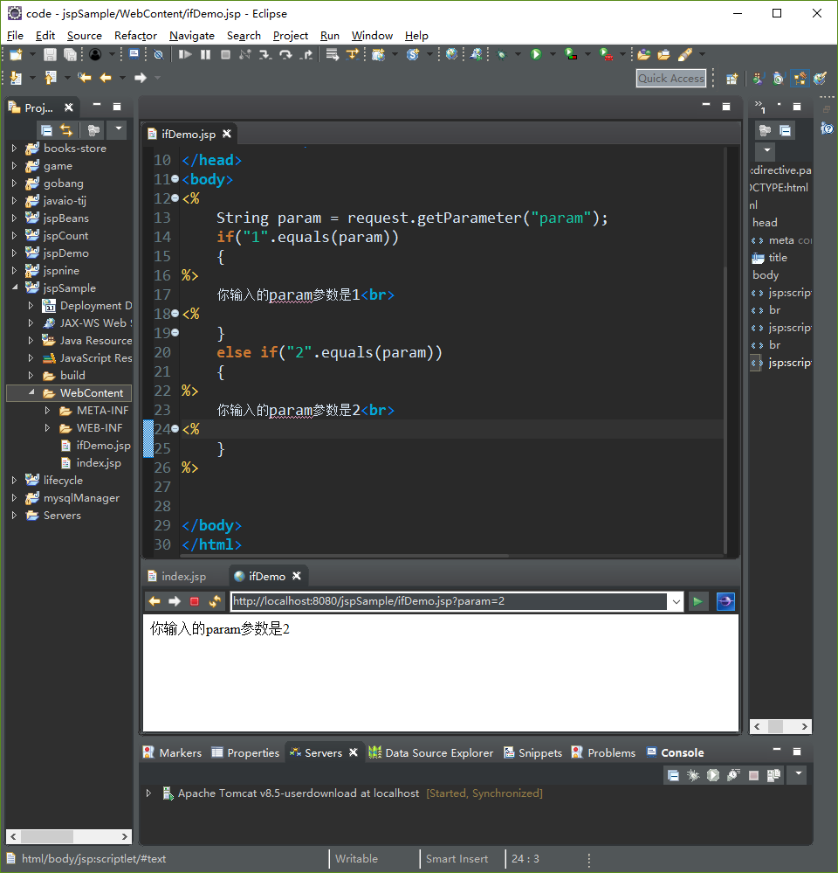

- JSP指令
JSP指令用来声明JSP页面的一些属性，格式为<%@ 指令%>。常见的指令有page、taglib、include等等。

Page指令：是最常用的指令，JSP指令的多个属性可以写在一个page指令中。

Include指令：在本应用程序内加入一个JSP页面。使用include指令时，新加入的JSP页面代码被加入到原来的JSP页面代码中，例如
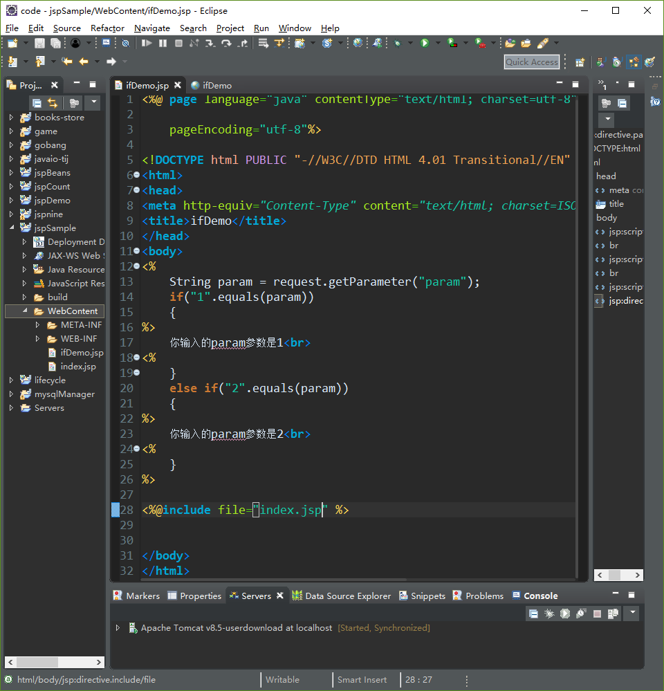

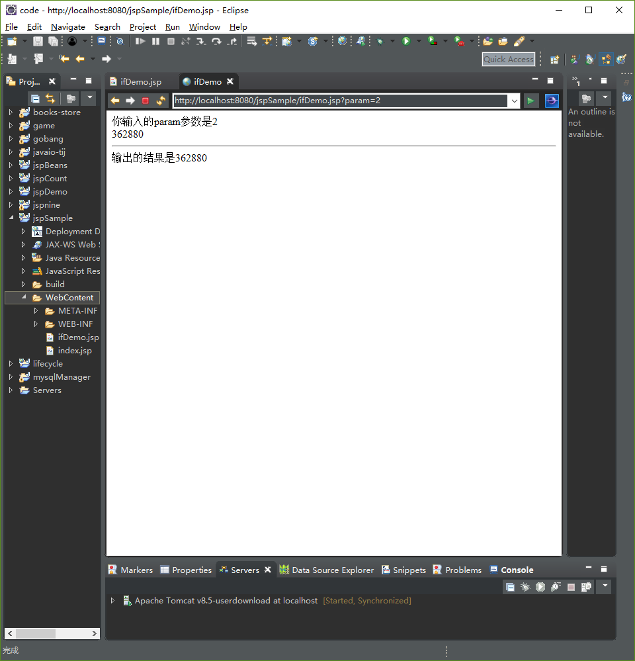

Taglib指令：JSP支持标签技术，使用标签功能可以实现视图代码重用，以达到复杂的显示效果。标签库是JSP最常用的功能。

- JSP行为
<jsp:include />行为：用于运行时包含某个文件，包含的是文件的结果，应该与include指令相区别。语法为<jsp:include page=”xxx.jsp” />
使用Java Bean：<jsp:useBean id=”name” class=”javaname” />
使用Java Bean可以将显示与业务逻辑分开，提高可读性。例如以下例子
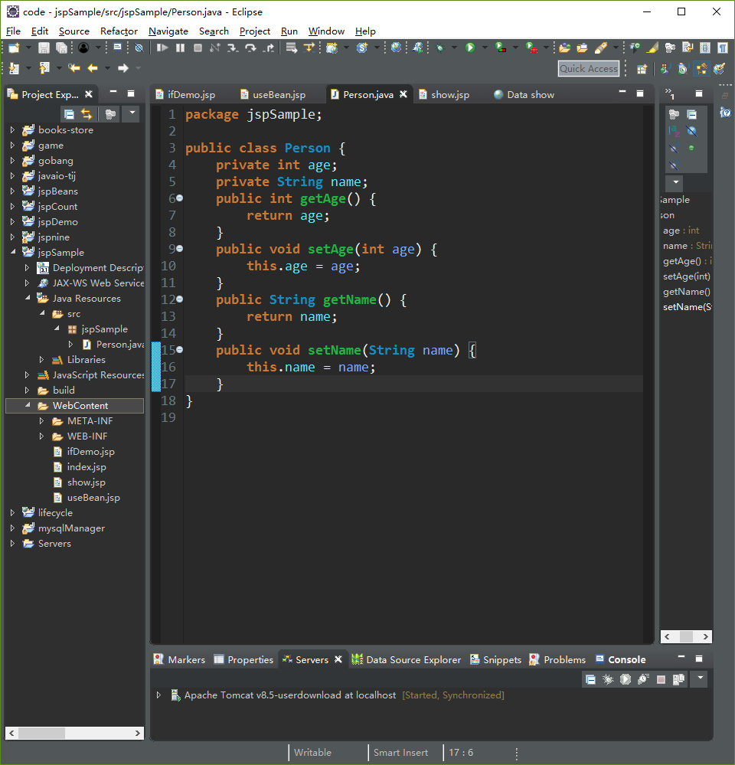
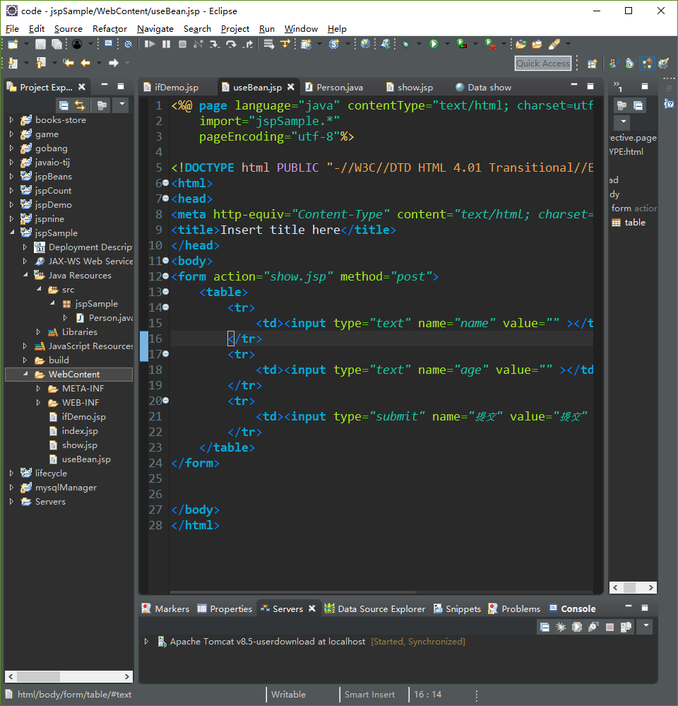
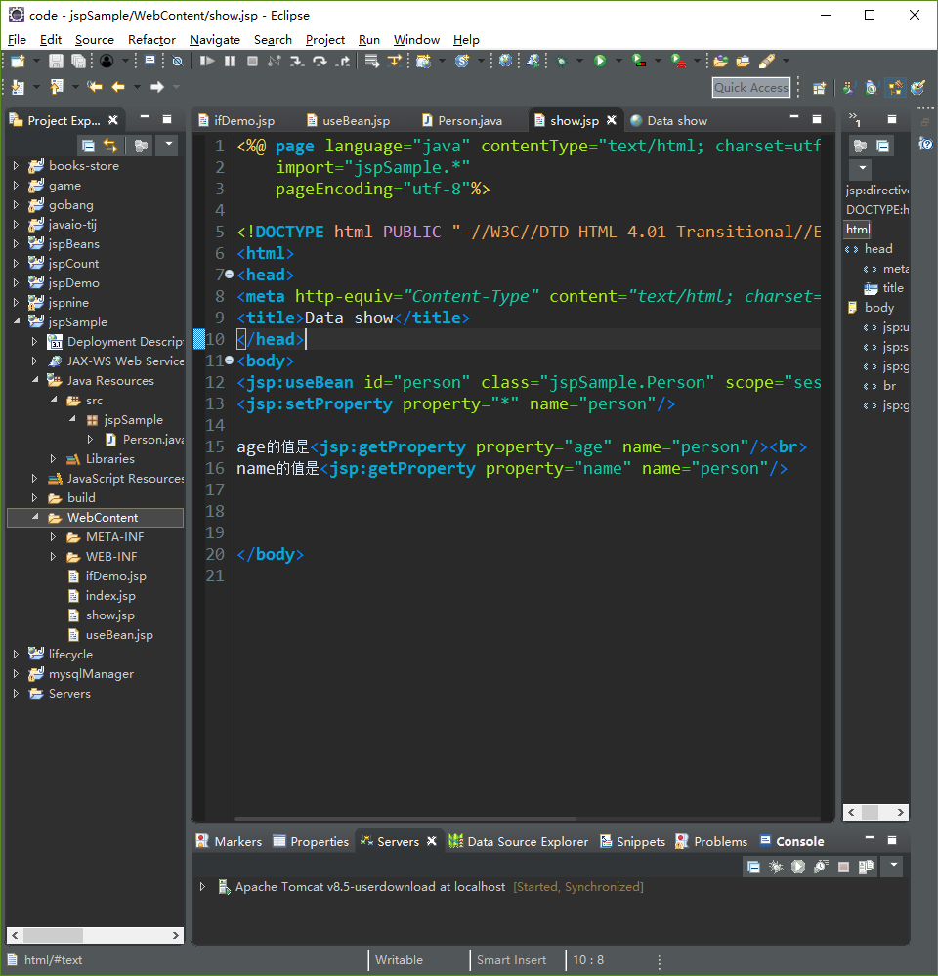
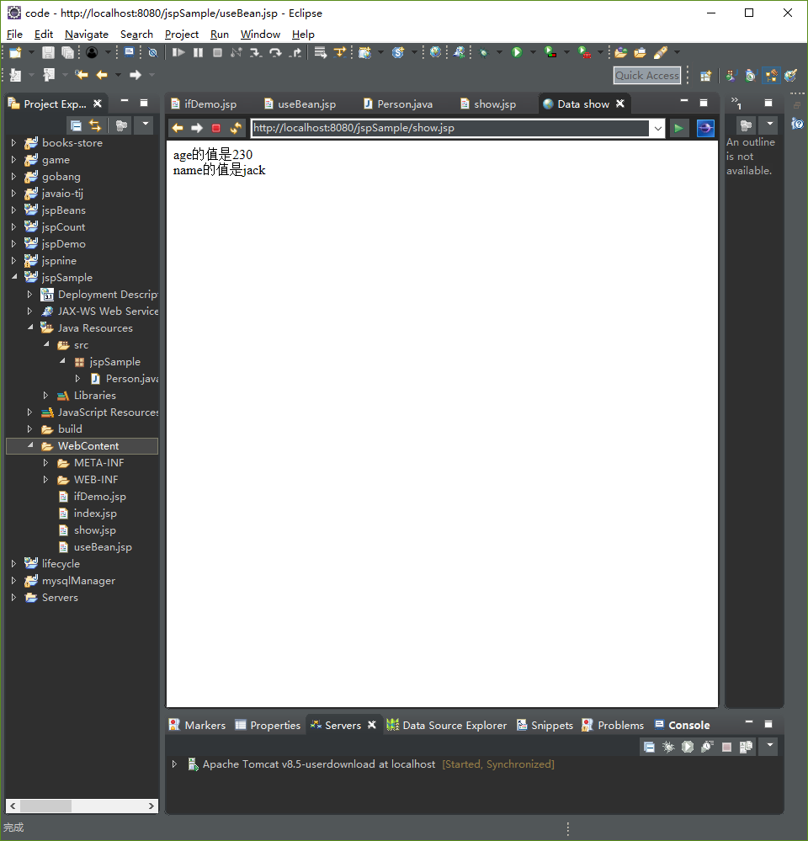

由于每次使用的Java Bean都是一个新的实例（根据id来区分），所以可以利用scope的范围来灵活运用。

<jsp:forward page=”xxx.jsp”/>行为：页面转发，地址栏不变，还在同一个session中。相当于request.getRequestDispatcher(“xxx.jsp”),实际上是这个方法的封装。

<jsp:directive />行为：相当于JSP指令（page，include，taglib），比JSP指令更加整洁，易懂。如下面例子
<jsp:directive.page language=”java” contentType=”text/html”; charset=”utf-8” />
完全等价于
<%@ page language="java" contentType="text/html; charset=utf-8"%>

- JSP隐藏对象
out、request、response、config、session、application、page、pageContext、exception。

- JSP配置
如果页面只有HTML、图片等等静态元素时，JSP甚至可以不用配置web.xml文件。
如需配置，则是用<jsp-config>标签

- EL表达式
用来读取对象，不能用在<% %>脚本中。语法格式为${表达式},
EL表达式可以进行简单的运算，包括四则运算和逻辑运算，三目运算符等等。

